**Bài tập 4:** Cho bảng số liệu sau:

CƠ CẤU GDP PHÂN THEO THÀNH PHẦN KINH TẾ CỦA NƯỚC TA,

GIAI ĐOẠN 2006 - 2014 *(Đơn vị: %)*

|  |  |  |  |  |  |  |
| --- | --- | --- | --- | --- | --- | --- |
| **Năm** | **2006** | **2008** | **2009** | **2010** | **2012** | **2014** |
| Khu vực Nhà nước | 36,7 | 35,1 | 34,7 | 33,6 | 32,6 | 31,9 |
| Khu vực ngoài Nhà nước | 47,2 | 47,5 | 48,0 | 49,1 | 49,6 | 48,2 |
| Khu vực có vốn đầu tư nước ngoài | 16,1 | 17,4 | 17,3 | 17,3 | 17,8 | 19,9 |

*(Nguồn: Tổng cục thống kê)*

a) Vẽ biểu đồ thích hợp nhất thể hiện sự thay đổi cơ cấu GDP phân theo thành phần kinh tế của nước ta, giai đoạn 2006 - 2014?

b) Nhận xét sự thay đổi cơ cấu GDP phân theo thành phần kinh tế của nước ta, giai đoạn 2006 - 2014?

**Hướng dẫn trả lời**

***a) Vẽ biểu đồ***

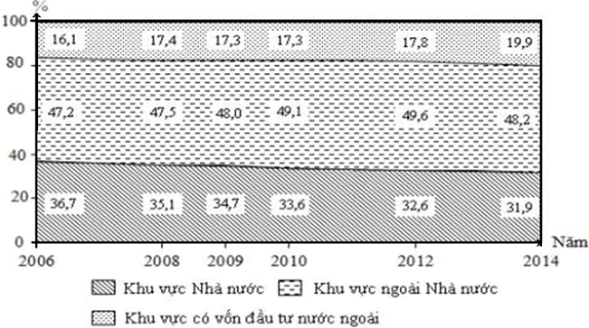

CHUYỂN DỊCH CƠ CẤU GDP PHÂN THEO THÀNH PHẦN KINH TẾ CỦA NƯỚC TA, GIAI ĐOẠN 2006 - 2014

***b) Nhận xét***

- Cơ cấu GDP phân theo thành phần kinh tế ở nước ta có sự chuyển dịch.

+ Khu vực Nhà nước có tỉ trọng giảm liên tục và giảm 4,8%.

+ Khu vực ngoài Nhà nước có tỉ trọng tăng (1,0%) nhưng không ổn định (2006 - 2012 tăng; 2012 - 2014 giảm).

+ Khu vực có vốn đầu tư nước ngoài có tỉ trọng tăng (3,8%) nhưng không ổn định (2006 - 2008 và 2010 - 2014 tăng; 2008 - 2010 giảm).

- Tỉ trọng cơ cấu của các thành phần kinh tế có sự khác nhau. Khu vực ngoài Nhà nước có tỉ trọng cao nhất (48,2%), tiếp đến là khu vực Nhà nước (31,9%) và chiếm tỉ trọng thấp nhất là khu vực có vốn đầu tư nước ngoài (19,9%).

Sự chuyển dịch các thành phần kinh tế ở nước ta phù hợp với quá trình công nghiệp hóa, hiện đại hóa và hội nhập nền kinh tế của đất nước.